（2）
沁源县统计局 二〇一七年四月二十八日

沁源县2016年国民经济和社会发展统计公报

2016年，面对错综复杂的经济形势和下行压力，县委、县政府团结带领全县人民，坚持稳中求进的总基调，坚定不移推进供给侧结构性改革，奋力拼搏、砥砺前行，全县经济社会取得了新进展，全面建成小康社会迈出坚实步伐。
一、综 合
全年全县地区生产总值102.86亿元，比上年增长4.5%（不变价增幅）。其中，第一产业增加值2.72亿元，增长5%，占生产总值的比重为2.6%；第二产业增加值71.99亿元，增长2.8%，占生产总值的比重为70%；第三产业增加值28.15亿元，增长8.7%,占生产总值的比重为27.4%。第三产业中，交通运输、仓储和邮政业增加值6.76亿元，增长5.6%；批发和零售业增加值6.13亿元，增长5.5%；非营利性服务业增加值4.73亿元，增长23.2%。
人均地区生产总值63344元，增长4%，按2016年平均汇率计算人均为9536美元。
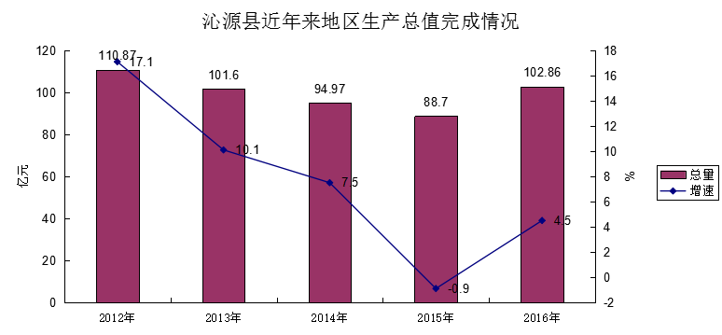
全年全县一般公共预算收入7.42亿元，增长2.8%。国家税收收入2.08亿元，地方税收收入2.67亿元。公共财政预算支出12.9亿元，其中农林水事务支出2.84亿元，教育支出2.5亿元，医疗卫生支出增长1.55亿元，科技支出0.014亿元。
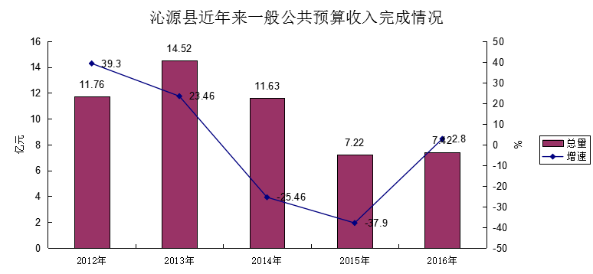

全年全县城镇新增就业3350人。转移农村劳动力2978人。年末城镇登记失业率2.8%。
二、农 业
全年全县农作物种植面积16720.3公顷。其中：粮食种植面积13940.1公顷；玉米种植面积8145.4公顷。马铃薯种植面积2980.5公顷，蔬菜种植面积781公顷。全年粮食总产量75216.1吨。
表1 2016年主要农林产品产量
单位：吨
产品名称 | 产 量
粮 食 | 75216.1
其中：玉 米 | 58925.4
谷 子 | 4027
豆 类 | 1683.2
薯 类 | 3138.46
油 料 | 887.6
蔬菜及食用菌 | 17923.9
水果 | 1083.7
食用坚果 | 161.5
全年全县肉类总产量1217吨，其中，猪肉产量579吨，牛肉产量65吨，羊肉产量573吨。牛奶产量2757吨。禽蛋产量2203吨。年末生猪存栏5728头，出栏7688头。
年末全县农业机械总动力40296千瓦。
三、工业和建筑业
年末全县规模以上工业企业20家，完成工业总产值132.8亿元，共实现增加值68.9亿元，增长2.52%（可比价）。
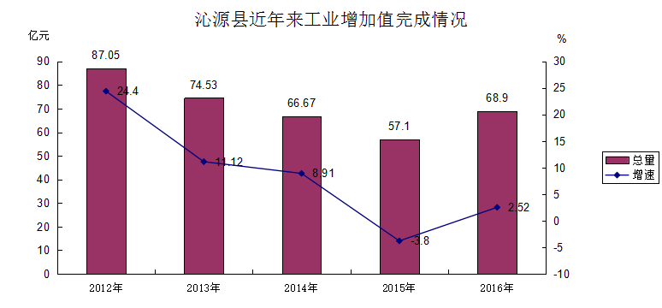
全社会原煤产量1110万吨，增长-5.26%；发电量7.14亿千瓦时，增长22.52%；规模以上工业企业焦炭产量127.3万吨，增长-18.33%；全年共向省外运输煤炭57.7万吨。
表2 2016年规模以上工业主要工业产品产量及其增长速度
指 标 | 单 位 | 产 量 |  | 比上年增长%
原 煤※ | 万 吨 | 1110 |  | -5.26
洗精煤 | 万 吨 | 593.94 |  | 6.97
发电量※ | 亿千瓦小时 | 7.14 |  | 22.52
焦 炭 | 万 吨 | 127.3 |  | -18.33
煤 气 | 万立方米 | 11521 |  | -9.64
注：标注※为全社会产量
规模以上工业企业实现主营业务收入71.5亿元，增长7.2%。实现利润8.7亿元。
全年全县建筑业总产值3400万元，增长14%。
四、固定资产投资
全年固定资产投资108.36亿元，增长1.3%。
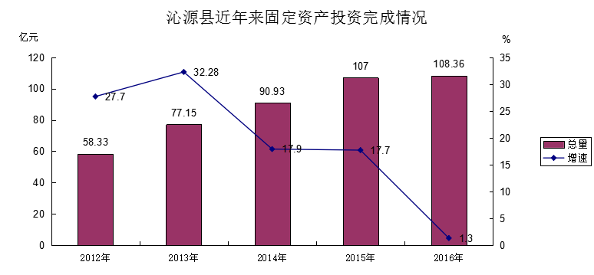
分产业看，第一产业投资45.5亿元，增长24.3%；第二产业投资37.85亿元，增长-6.5%；第三产业投资25.01亿元，增长-16.4%。
全年全县在建固定资产投资项目262个。其中，亿元以上项目24个，计划总投资182亿元，完成投资142.7亿元。
五、国内贸易
全年全县社会消费品零售总额23.36亿元，增长9.2%。其中，城镇消费品零售额11.31亿元，增长8.5%；乡村消费品零售额12.05亿元，增长9.9%。
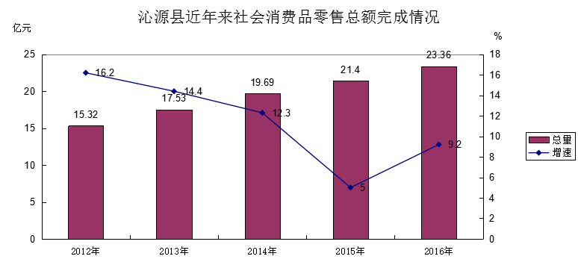
表3 2016年社会消费品零售总额及其增长速度
单位：亿元
指 标 | 绝对数 |  | 比上年增长%
社会消费品零售总额 | 23.36 |  | 9.2
分地域：城 镇 | 11.31 |  | 8.5
乡 村 | 12.05 |  | 9.9
分行业：批发业 | 1.5 |  | 6.3
零售业 | 19.89 |  | 15
住宿业 | 0.39 |  | 1.5
餐饮业 | 1.58 |  | 13
表4 2016年限额以上批发零售业零售额及其增长速度
单位：亿元
指 标 | 绝对数 |  | 比上年增长%
限额以上批发零售业零售额 | 2.47 |  | 5.8
其中：石油及制品类 | 0.78 |  | 11.4
粮油、食品、饮料、烟酒类 | 0.29 |  | -21.5
服装、鞋帽、针纺织品类 | 0.36 |  | 17.3
烟酒类 | 0.1 |  | -9
文化办公用品类 | 0.3 |  | 19
六、交通、邮电和旅游
年末全县公路线路里程892.646公里。其中：省道146.72公里。
全年全县完成邮政业务总量1215万元，增长1.7%；电信业务总量9222万元，增长0.9%，其中：联通公司业务总量2272万元，移动公司业务总量6100万元，电信公司业务总量850 万元，年末移动电话用户达到12.1万户，全县互联网接入用户2.6万户。全年全县旅游总收入完成24.8亿元，增长17.9%。
七、金 融
年末全县金融机构各项存款余额56.8亿元，同比增长8.2%。各项贷款余额23.84亿元，下降9%。
表5 2016年年末金融机构存贷款及其增长速度
单位：万元
指 标 | 年末数
各项存款余额 | 568860
其中：住户存款 | 406689
政府存款 | 69072
企业存款 | 93053
各项贷款余额 | 238453
其中：住户贷款 | 43553
企业贷款 | 194900
年末全县保费收入9080万元，其中，寿险业务保费收入4244万元，财产险业务保费收入4836万元。
八、教育和科学技术
年末全县普通高中1所，职业高中1所，单办初中5所，九年一贯制学校2所，小学73所。中学在校学生3567人。全县教师为1663人，其中，小学教师为1079人，初中为489人，高中为328人。全县普通小学在校学生9883人。
表6 2016年各类教育发展情况
单位：人
指 标 | 招生 |  | 在校生 |  | 毕业生
中等职业教育 | 541 |  | 1120 |  | 312
普通高中 | 650 |  | 2314 |  | 1165
初 中 | 1262 |  | 3567 |  | 1374
小 学 | 1704 |  | 9883 |  | 1686
学前教育 | 1512 |  | 5067 |  | 1843
特殊教育 |  |  | 83
全年专利申请量为15项，全年全县共签订各类技术合同3项，技术合同成交总额2800万元。
九、文化和卫生
全县共有艺术表演团6个，文化馆1个，公共图书馆1个，公共图书馆藏书量13.8万册，档案馆1个。全县电视台1座，电视综合人口覆盖率达到93%。全县有线电视用户达到3.5万户，其中数字信号用户1.22万户。全县共建成农民文化广场254个，群众舞台86个，乡镇文化站14个，农民书屋254个。
年末全县共有医院、卫生院17个，妇幼保健机构 1个，疾病预防控制中心（防疫站）1个。卫生技术人员1316人。全县新型农村合作医疗覆盖率 100%。
十、人口、人民生活和社会保障
根据山西省1%人口抽样调查，年末全县总人口162864人，其中：男性84958人，女性77906人，男女性别比（女=100）109.1，城镇人口72303人，乡村人口90561人，城镇化率44.39%，人口自然增长率5.89‰。
根据城乡住户一体化调查抽样显示，城镇居民人均可支配收入30438元，比上年增长6.8%；农村居民人均纯收入12745元，比上年增长7.1%；
表7 2012-2016年城乡居民生活改善情况
指 标 | 单位 | 2012年 | 2013年 | 2014年 | 2015年 | 2016年
城镇居民人均可支配收入 | 元 | 22570 | 25008 | 26691 | 28500 | 30438
农村居民人均纯收入 | 元 | 8648 | 9677 | 10952 | 11900 | 12745
年末城乡居民养老保险人数为83261人，参加城镇基本医疗保险人数为31437人，参加企业养老保险人数13327人，参加城镇失业保险人数为20050人。全年城镇居民最低生活保障人数1596人，农村居民最低生活保障人数6855人，农村五保供养人数1510人。
十一、城市建设、资源、环境
年末全县城市建成区面积 5.25平方公里。年末建成区绿化覆盖率44%。年末城市交通运营车辆6辆，出租汽车85辆。全县共有公园12个，公园绿地总面积109.45万平方米。
全年城市供水总量160万吨，全县集中供热面积240万平方米，其中住宅供热面积146.2万平方米。全年污水处理率94%。生活垃圾无害化处理率达到100%。
农田灌溉有效面积全年完成3.58万亩，基本农田保护面积实际完成27.885万亩。完成水土流失治理1.68万亩。
年末全县森林面积211万亩，森林覆盖率55.23%。全县全年营造林合格面积2.17万亩。全县有自然保护区1个，面积9.7万亩。
工业固体废弃物综合利用率100%，二氧化硫排放量降幅完成4.21%，氮氧化物排放量降幅完成4.1%。
全年全县空气质量Ⅱ级以上天数达319天，全县达Ⅳ类水质标准的断面比例100%。
公报注释 ：
1.本公报部分数据为初步统计数据。
2.地区生产总值、各产业增加值绝对数按现价计算，增长速度按不变价格计算。
3.所有增长或下降速度均为同上年相比较。
4.部分数据因四舍五入的原因，存在与分项合计不等的情况

